минобрнауки россии
федеральное государственное бюджетное
образовательное учреждение высшего образования
«ЧЕРЕПОВЕЦКИЙ ГОСУДАРСТВЕННЫЙ УНИВЕРСИТЕТ»

Институт(факультет) |  | Институт Информационных Технологий
Кафедра | Математического и программного обеспечения ЭВМ
Дисциплина | Проектирование баз данных

Лабораторная работа 2
Командный и программный режим управления СУБД Oracle

Выполнил студент группы
Информационные системы и технологии
группа
1ИСб-00-1оп-21
шифр, наименование
Аксенов Иван Константинович
фамилия, имя, отчество

Руководитель
Селяничев Олег Леонидович
фамилия, имя, отчество
Доцент, кандидат наук
должность

Череповец, 2024 г.
Задания

1. Рассчитать среднюю оценку по трем дисциплинам. Начислить стипендию каждому студенту (в отдельном поле), исходя из следующего принципа: если средний балл >4.5, стипендия увеличивается на 50%, если 3.5< ср.балл < 4.5, то стипендия увеличивается на 25%, если 2.5< ср.балл < 3.5, то стипендия не меняется, если ср.балл < 2.5, то стипендия не начисляется.

Для решения задачи можно использовать таблицу баз данных из первой лабораторной работы, к которой добавлено поле стипендии (рис. 1).

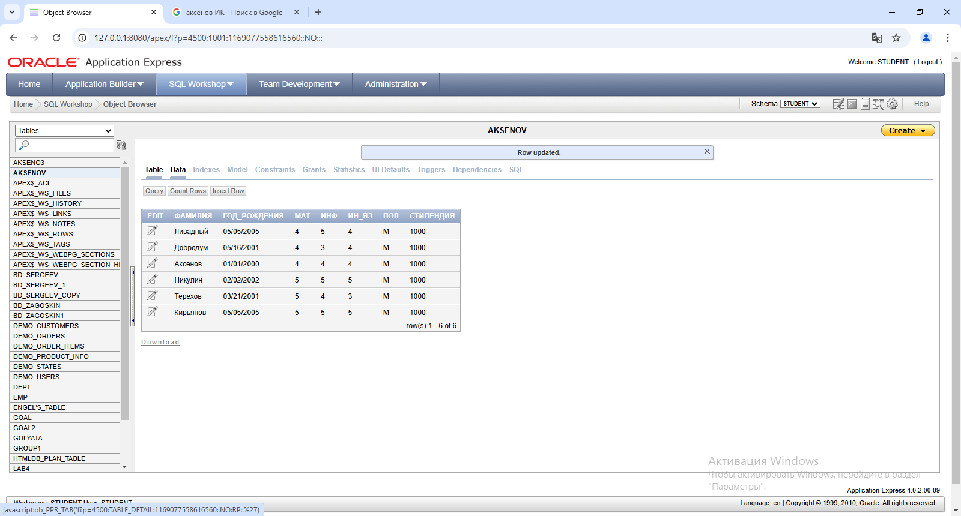
Рис. 1. Таблица базы данных

Для решения задачи необходимо использовать оператор CASE, который в зависимости от выполненного условия запускает определенный варинт исполнения (рис. 2)

UPDATE AKSENOV
SET СТИПЕНДИЯ =
CASE
WHEN ("МАТ"+"ИНФ"+"ИН_ЯЗ")/3 > 4.5 THEN СТИПЕНДИЯ * 1.5
WHEN ("МАТ"+"ИНФ"+"ИН_ЯЗ")/3 < 4.5 AND (МАТ+ИНФ+"ИН_ЯЗ")/3 > 3.5 THEN СТИПЕНДИЯ * 1.25
WHEN ("МАТ"+"ИНФ"+"ИН_ЯЗ")/3 < 3.5 AND (МАТ+ИНФ+"ИН_ЯЗ")/3 > 2.5 THEN СТИПЕНДИЯ
ELSE 0
END;

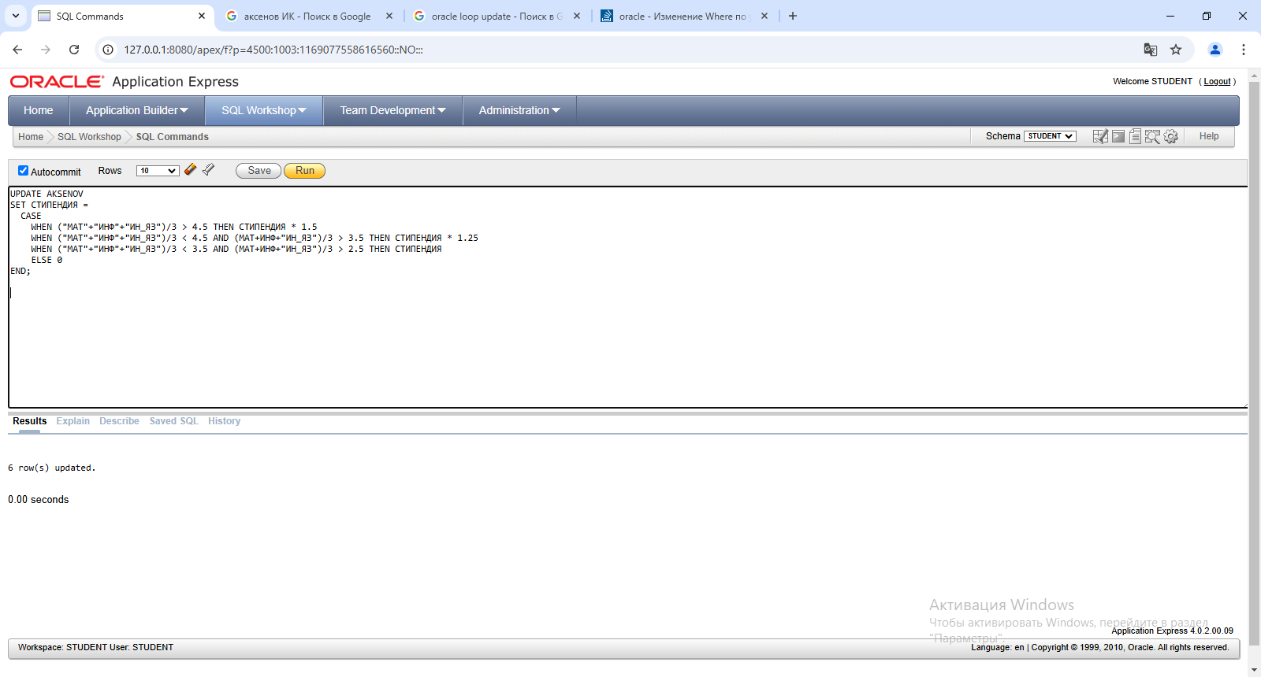
Рис. 2. SQL запрос начисления стипендии

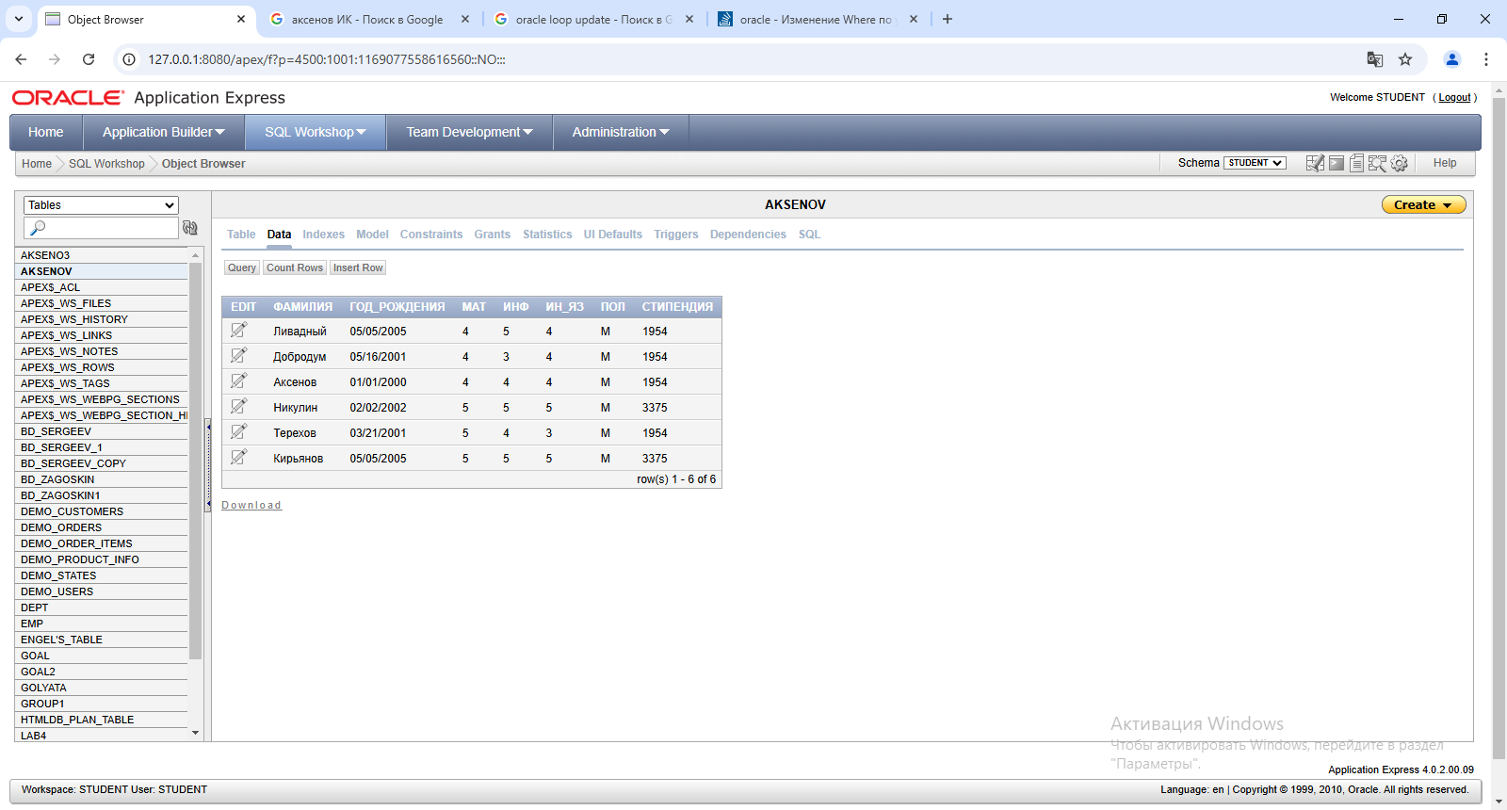
Рис. 3. Результат выполнения запроса

б) загрузкой из внешнего текстового файла;

Для выполнения SQL запроса из внешнего файла необходимо создать файл с расширением .sql, внести в него запрос (рис. 4). После этого на странице «SQL Workshop» нужно перейти на страницу «SQL Scripts» (рис. 5).

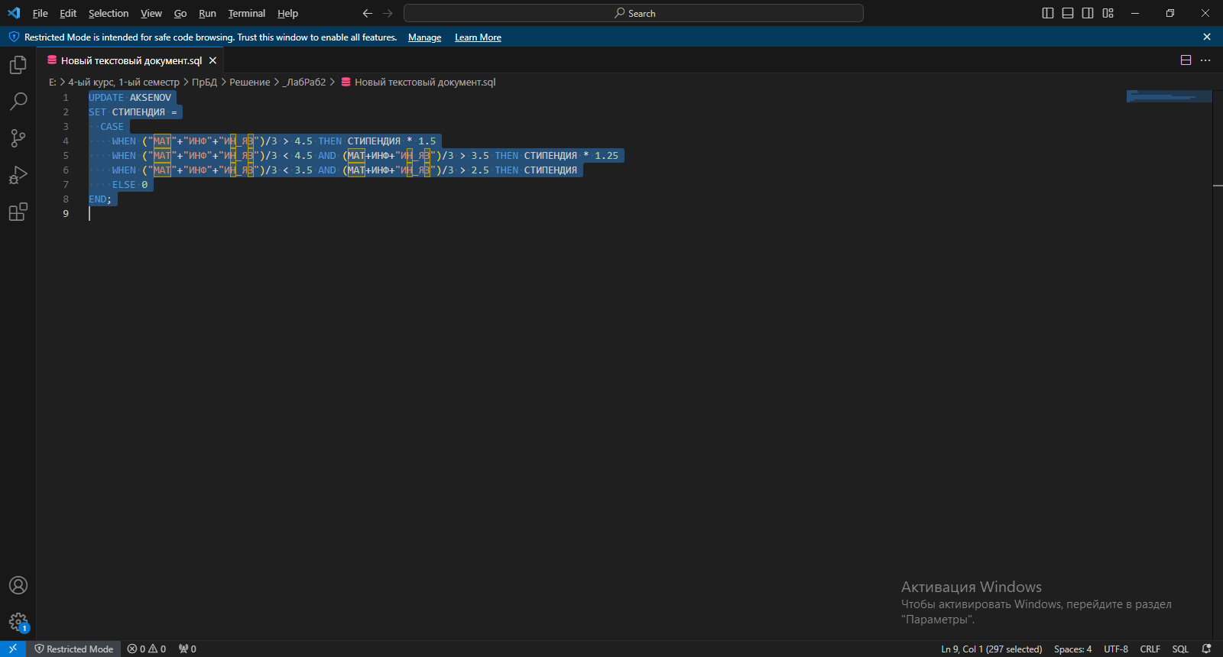
Рис. 4. SQL скрипт начисления стипендии
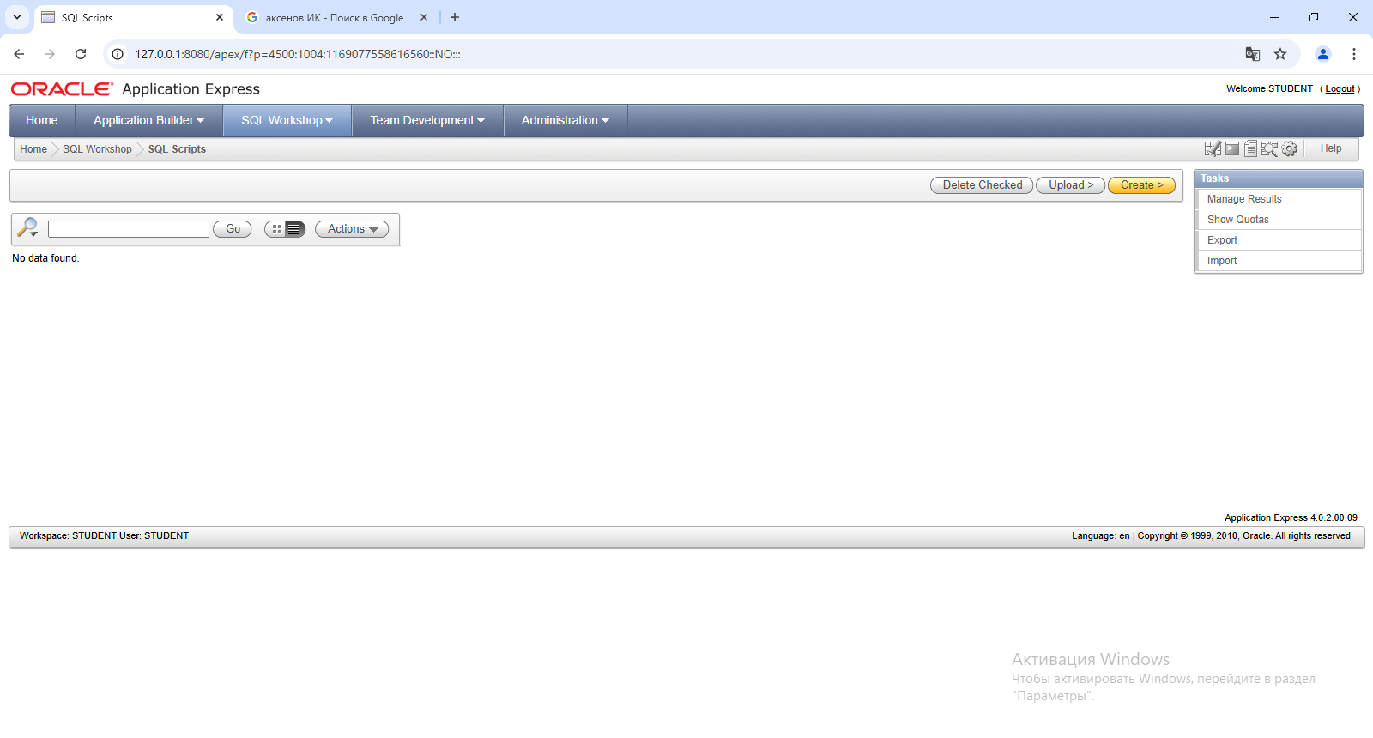
Рис. 5. Страница «SQL Scripts»

Далее нужно нажать на кнопку «Upload >», в появившейся странице необходимо выбрать файл скрипта (рис. 6). Для запуска скрипта нужно нажать в столбце «Run» кнопку в виде светофора (рис. 7).

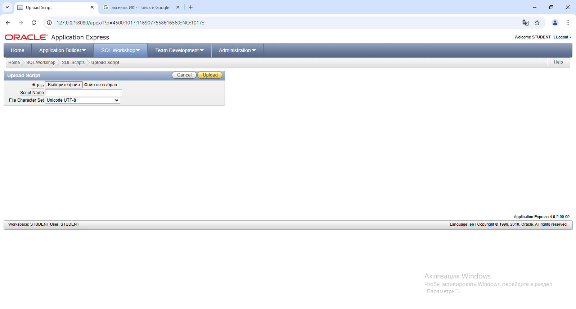
Рис. 6. Страница «Upload Scripts»

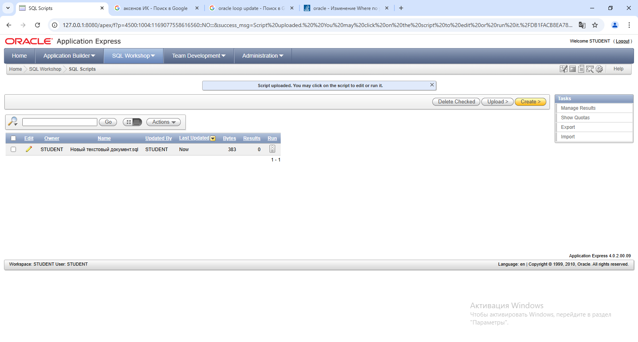
Рис. 7. Список SQL скриптов

После выбора скрипта необходимо нажать кнопку «Run Now» (рис. 8).

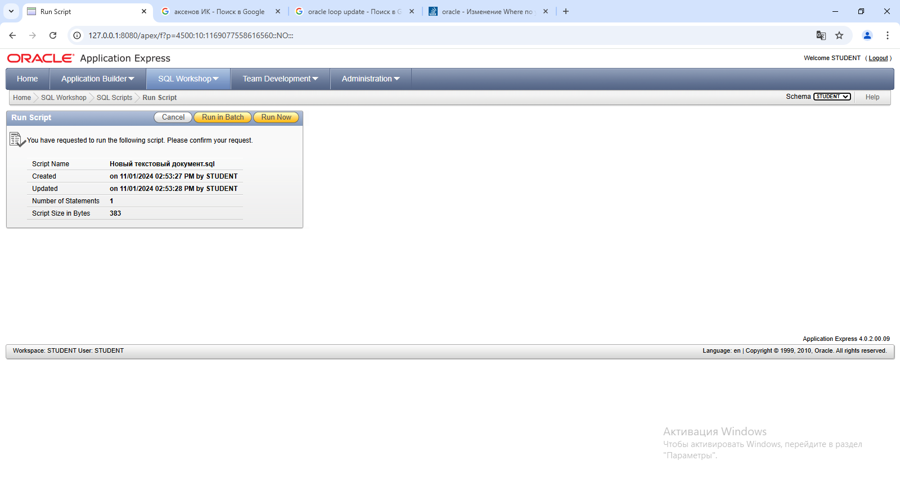
Рис. 8. Запуск скрипта

Рис. 9. Результат запуска скрипта

Задание 1 выполнить:
а) отдельными командами (как и на первом занятии писать команды возле приглашения/в консоли);

Для корректной работы необходим задать кодировку chcp 1251, далее вставляем SQL запрос построчно (рис. 10).

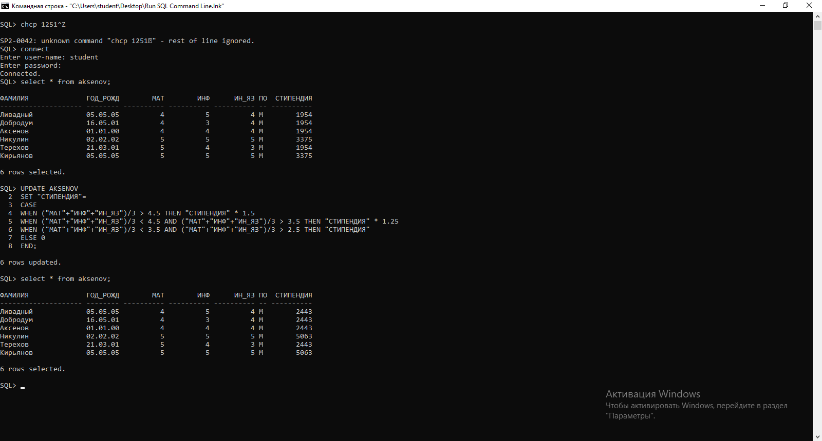
Рис. 10. Выполнения запроса начисления в CLI

Для выполнения скрипта в CLI нужно использовать оператора «@”путь_до_скрипта”» (рис. 11).

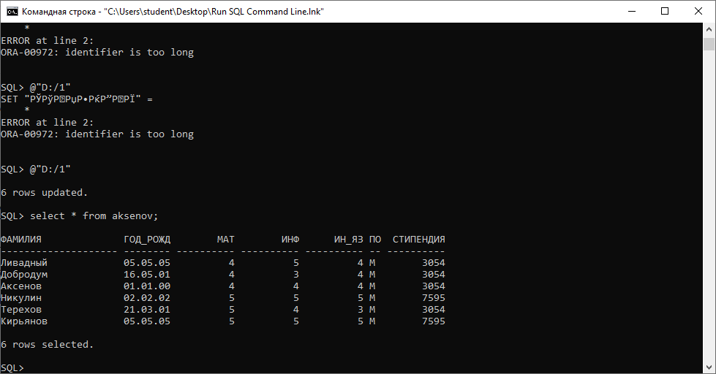
Рис. 11. Выполнение скрипта в CLI

в) отдельным приложением на ЯВУ.

Для подключения приложения WinForms C# к СУБД Oracle нужно установить расширение Oracle.DataAccess. Интерфейс программы показан на рис. 12.

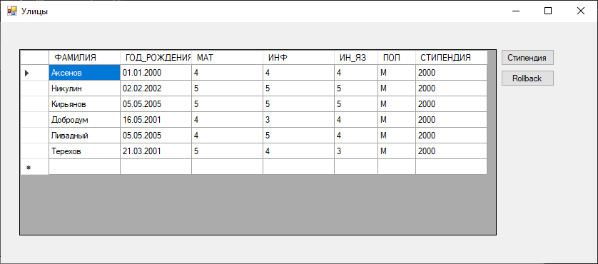
Рис. 12. Интерфейс программы

При нажатии кнопки «Стипендия» будет произведен перерасчет стипендии (рис. 13), нажатие кнопки «Rollback» откатит внесенные изменения в таблицу (рис. 14).

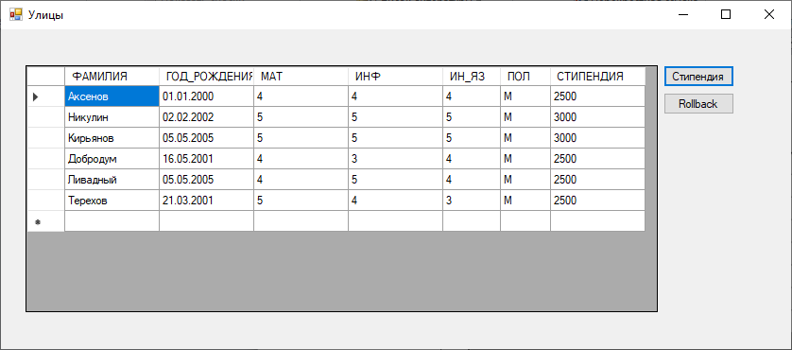
Рис. 13. Нажатие кнопки «Стипендия»

Рис. 14. Нажатие кнопки «Rollback»

Текст программы:
using Oracle.ManagedDataAccess.Client;

using System;
using System.Data;
using System.Windows.Forms;

namespace Stipendia
{

public partial class Form1 : Form
{
string user = "Akivk0";
string pwd = "system";
string db = "localhost/";

string conStringUser;

public Form1()
{
InitializeComponent();
conStringUser = $"User Id={user};Password={pwd};Data Source={db}/;";
}

private void Form1_Load(object sender, EventArgs e)
{
PrintMainTable();
}

public void PrintMainTable()
{
using (OracleConnection connection = new OracleConnection(conStringUser))
{
try
{
connection.Open();
using (OracleCommand cmd = new OracleCommand("SELECT * FROM AKSENOV", connection))
{
using (OracleDataAdapter adapter = new OracleDataAdapter(cmd))
{
DataTable dataTable = new DataTable();
adapter.Fill(dataTable);

// Привязываем данные к DataGridView
mainDataBaseGrid.DataSource = dataTable;
}
}
}
catch (Exception ex)
{
MessageBox.Show($"Сообщение: {ex.Message}", "Ошибка!");
}
finally
{
connection.Close();
}
}
}

private void button1_Click(object sender, EventArgs e)
{
using (OracleConnection connection = new OracleConnection(conStringUser))
{
connection.Open();

string query =
@"UPDATE AKSENOV
SET СТИПЕНДИЯ =
CASE
WHEN (МАТ + ИНФ + ИН_ЯЗ) / 3 > 4.5 THEN СТИПЕНДИЯ * 1.5
WHEN (МАТ + ИНФ + ИН_ЯЗ) / 3 < 4.5 AND (МАТ + ИНФ + ИН_ЯЗ) / 3 > 3.5 THEN СТИПЕНДИЯ * 1.25
WHEN (МАТ + ИНФ + ИН_ЯЗ) / 3 < 3.5 AND (МАТ + ИНФ + ИН_ЯЗ) / 3 > 2.5 THEN СТИПЕНДИЯ
ELSE 0
END";

OracleCommand cmd = new OracleCommand(query, connection);

try
{
cmd.ExecuteNonQuery();
}
catch (Exception ex)
{
MessageBox.Show($"{ex.Message}", $"Ошибка! Запись не удалена!");
}

connection.Close();

PrintMainTable();
}
}

private void button2_Click(object sender, EventArgs e)
{
using (OracleConnection connection = new OracleConnection(conStringUser))
{
connection.Open();

string query =
@"DELETE FROM aksenov";

OracleCommand cmd = new OracleCommand(query, connection);

query =
@"INSERT INTO AKSENOV SELECT * FROM AKSENOV_COPY";

cmd = new OracleCommand(query, connection);

try
{
cmd.ExecuteNonQuery();
}
catch (Exception ex)
{
MessageBox.Show($"{ex.Message}", $"Ошибка! Запись не удалена!");
}

connection.Close();

PrintMainTable();
}
}
}
}

